愛訊409
2021年3月出刊 發行人：曹力中
1986年3月創刊 編 輯：郭秀月
基督教士林錫安堂發行 美 工：陳雁菱

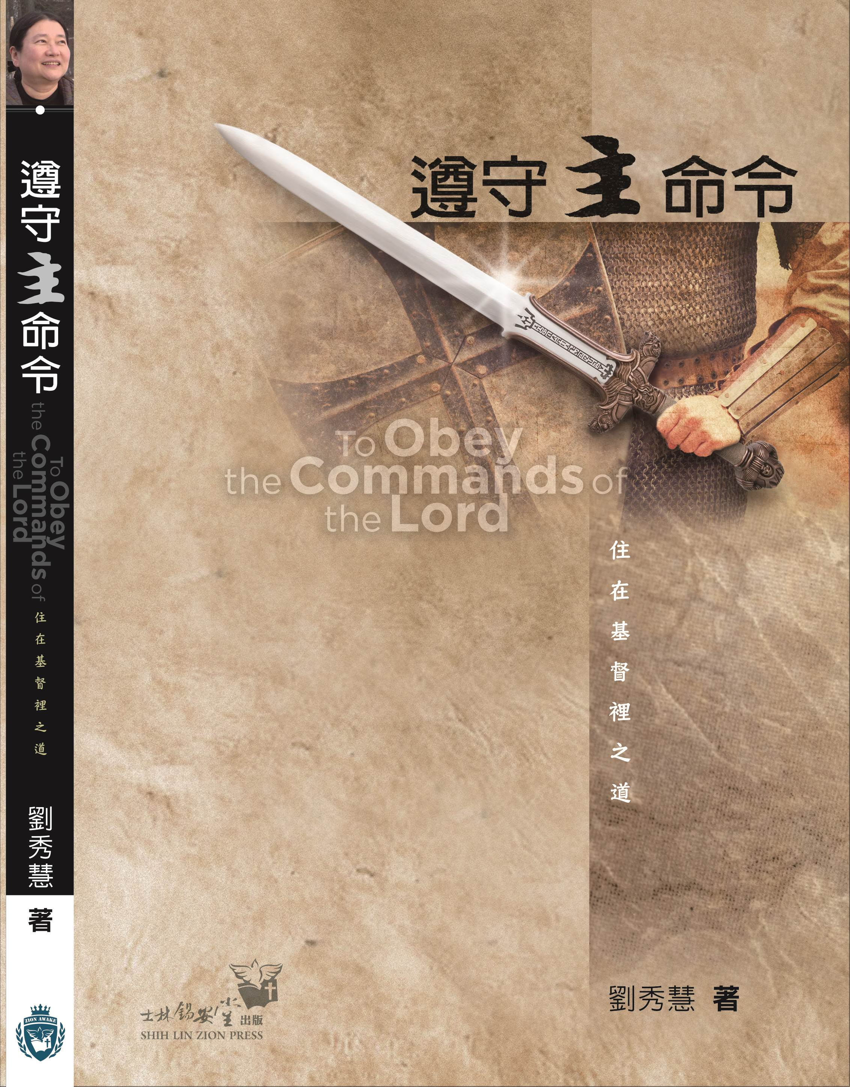

本期主題：讀《遵守主命令》的心得

下期主題：讀《天路歷程》的心得
（當然可以投稿主題以外的見證）
《截稿日期為3月15日》
遵守主命令心得
王怡芬
遵守主命令是一本言簡意賅，化繁為簡，去蕪存菁的書。
作者把新約每卷書中，有關「主的命令」都提綱挈領的標示出來，讓讀者能很快地抓到重點。
本書另外一個亮點，就是把遵守主命令可能會遇到的攔阻也一一列出，並且教導我們如何得勝。使遵守主命令能具體地落實到每一天的生活中。
接著我想就閱讀過程中令我最受用、印象最深刻的幾處稍稍闡述。
【超脫的眼光，意志的決定】
基督徒在成聖的路上無時無刻都面臨著抉擇，不是面向神，就是背對神。神是信實的，祂的應許必不落空，但人卻不一定會承擔起自己的責任，常常在追求的路上跌跌撞撞。這就是每個基督徒必需要被熬煉之處。
人願意承擔責任的表現就是順從主的命令，住在主裡。當然這不會一蹴可及，必須在日常生活中不斷反覆的操練、積累，至終成為習慣，最後整個人全心全意，都降服於主。
書中屢次提到人的「意志」，它在遵守命令上起到一個關鍵的作用。「意志」即是決定達到某種目的而產生的心理狀態，常以語言或行動表現出來。簡單的說就是立定心志要如何做。基督徒身處在兩個國度間，一個是屬世罪惡的國度，一個是屬神恩典的國度；按道理說基督徒理當要選擇站在主的這一邊，但實際上卻不然。
由於肉體的罪性和老我的習性，基督徒常常忘記自己可以有一個更超越的眼光，得以掙脫環境的桎梏。因此意志上「選邊站」，便成了基督徒每時每刻都要面對的課題。其致勝的秘訣就是，當下就在「意志」上作一個決定──轉向神、定意要遵守主的命令，越快轉身就越快得勝。正如書中提到的「喜樂」就是一個意志的決定，定意要活在哈利路亞之一方。這實在顛覆我的想法，原來喜樂是要先在意志上決定我要喜樂，而不是先衡量琢磨要怎麼樣才能喜樂，真是很大的提醒。以此類推其他的命令也比照辦理。
【信心——憑信脫去舊人，穿上新人】
這是另一個提醒，信主一段時日後會發現，自己的生命好像沒有多大長進，還是很容易動怒、抱怨、焦慮等等。自制力強一點的人，會想靠自己的努力去除掉這些老我的習性，擬定了一堆計畫，結果仍以失敗告終。為什麼呢？探究其原因，是重點弄錯了。不要再去糾結舊人，要忽略他，積極地穿上新人。倚靠神，相信耶穌在十字架上已作成的事，看自己、算自己是死的，向主看自己是活的，憑信得勝，相信靠著主可以有不一樣的選擇，學習將心思改換一新，學習用新的、神的角度去思想，用新的態度去面對。這才是基督徒應有的樣式。
【忙碌不是藉口，而是與主同行的操練】
在忙碌的工作中我們常常會被事情淹沒，失去焦點，疏忽了要安息在主裡的命令。然而越是這樣越要逆向操作，刻意的分別出來，轉身直望向主，再回到主裡。藉由不住的禱告，在靈裡禱告，支取能持續遵守主命令的燃料能源。若我們在忙碌中還能保持這樣的狀態，那外面世界的喧囂擾嚷，又何足掛意，因為在我們裡面有不能震動的國，這是種境界。
【把神的話當話，在致勝的真道上造就自己】
這是我讀本書最大的警惕，覺察自己常常輕忽主的命令，對主的命令常會便宜行事、打折扣。真是要認罪悔改，急起直追。正如書中摘錄加爾文所說的：「所有對上帝正確的認識，都是從順服而來的。」謙卑受教，視神的話為每日不可或缺的靈糧，存記心理反覆思想，將其轉化成靈命成長的養料，這才是一個正常基督徒該有的生活樣貌。感謝主的憐憫和寬容，主再來前還有機會，現在就立定志向。
【總結】
一言以蔽之，遵守主命令就是住在基督裡之道。每個命令就好比是一塊塊的磚頭，命令是骨架，等候神、聖靈充滿是肉和血，兩者相輔相成，缺一不可，共同堆砌建造著基督徒的屬靈生命。
身處末世，如經上所言不法的事增多，許多人的愛心就漸漸冷淡了，而這本書再次提醒我們要警醒，更深連結於主、天天住在主裡，讓生命能以長大成熟，直到見主面的日子。

閱讀心得：遵守主命令
謝汝林
有了我的命令又遵守的，這人就是愛我的；愛我的必蒙我父愛他，我也要愛他，並且要向他顯現。──約14:21
愛和順服關係密切。神的命令不是限制或壓迫，祂渴望與聖徒之間有動態的交流，指引我們通往自由的國度。一旦決心跟隨主，就要傾盡全力來愛神、經營與神的關係。我們既與主相愛，就會甘心樂意地照祂的旨意行事為人。
有一個文士來，聽見他們辯論，曉得耶穌回答得好，就問他說：「誡命中哪是第一要緊的呢？」耶穌回答說：「第一要緊的就是說：『以色列啊！你要聽，主——我們神是獨一的主。你要盡心、盡性、盡意、盡力，愛主你的神。』其次就是說：『要愛人如己。』再沒有比這兩條誡命更大的了。」（可12:28-31）
愛的代表性語言之一，是那廣為採納的婚姻誓詞：「我保證在此生的每一天都對你忠實。無論際遇好壞、疾病康健，我都愛你、尊重你。」神的命令總圍繞著愛，祂因愛我們而下令，我們因愛祂而順服。信徒遭遇的環境都是神允許的，順遂時有祂的愛，困難時也有祂的愛；同時，我們承諾與祂相愛。不只是一種感覺，愛需要付出努力。
神的另一個命令是「要愛人如己」。我發現一件小事，意外阻擋我遵行這個命令：我還沒有學會愛自己呢！和世上所說的自私、自戀大不相同，自愛需要對自己有更深的認識：我如此微小，神卻對我有極大的期待；我手無縛雞之力，神卻要助我移動那壓迫人的大山。如果我看輕自己，主該有多傷心呀！面對他人，也要以神的眼光來看他們、用心相待。
你們要謹慎行事，不要像愚昧人，當像智慧人。要愛惜光陰，因為現今的世代邪惡。不要做糊塗人，要明白主的旨意如何。（弗5:15-17）
謹慎行事的人，將過去的失敗化為養分，倚靠聖靈擊退對未來的恐懼，活在當下。我自幼就有眼疾，是身體無可分割的一部份。生病的陰影一度使我舉步維艱、不願對未來做出選擇，將生命耗費在無關緊要的事上──逃避現實，同時也逃避神。其實，神安慰我的過去、計畫我的未來，我實在沒有太多需做的事，只要在此時面對祂。
《遵守主命令》一書針對此處有以下精闢的註解：「我們不要浪費時間，一有空就親近神、注視神、傾聽神，勤讀聖經，要明白主的旨意如何。主的許多旨意都已記載在聖經中，我們所提過的命令都是主的旨意，先遵守已知道的命令，並與神建立親密的關係，這樣當我們有事求問主時，主會按著我們所能明白的方式，向我們啓示祂的旨意。」（第102頁）
要避免不慎落入陷阱──用世上的享樂填滿時間、虛度光陰，只為麻痺對過去的餘悸、對未來的心驚──只要移目向神、注視神、傾聽神，尋求主的旨意為何，神必幫助祂的兒女──那遵守祂命令的蒙愛子女──並向他們顯現。
讀《遵守主命令》的心得
陳惠群
劉牧師在講台上的信息，常一再地諄諄誥以靈性長進的秘訣，必須踏在「安靜等候神」和「遵守主命令」這兩條軌道上來操練。去年下半年，慕溪團契的查經聚會開始一個新的主題：遵守主命令。當時看到這個聚會內容，心裡有些驚呼道：這是我正在想的！我想，並非我有甚麼屬靈的感知能力，而是再次醒覺到這件事很重要，需要在主命令的道上更加儆醒，向神所發出的回應。
《遵守主命令》一書是依新約聖經的順序，將每卷書中有關主命令的經文提領出來，引用一些相關的勵志小故事，幫助讀者更容易進入遵守主命令的實際。當中有很多是我們常聽見的命令，也有一些是過去讀經時不曾留意的，無論是哪一個，我都把他當作全新的來看待。藉著查考的過程，來察驗自己對那些熟悉的命令，良心上是否過得了關；而對於有些自身難以經驗的命令，很多時候是在分組聚會時，從他人的生命戰績中一同領受的。我常想，能與這些認真看待神命令的聖徒們同奔天路，多麼寶貴，相信神看待我們也是何等寶貴。
從開始這題目以來，幾度想起以前初遇見主的時候，如何在神的命令上操練的情景，再看看現今的光景，以此自我檢視是更殷勤，或是荒疏了；然而就在這往返之間，信心就更加添，因知道神賜下的律例和法則之可貴，也感到人生在世能有這樣全備的律法得以遵循，是多麼安穩、多麼可靠的事，心就與主更貼近。
在馬可福音「饒恕」這項命令上，過去有些經歷和學習。曾經為了合作之事在認知上與同伴有分歧，因為溝通失利，最終選擇與朋友分道揚鑣。起初以為，岔開之後必然道路通達，可以開始過輕省的生活，可以再把時間和心力專注在神的事上。自己的想像多美好，然而卻事與願違，原來不知從何時開始，在我內心已經累積過多的怨懣，安靜的時候滿腦子想到的都是過往讓人不愉快的經驗、和別人對我的虧欠，使我內心翻騰，不得安息。為此常感自己離神很遠，痛苦之餘，幾乎覺得自己是失落了。在理智上，我知道必須饒恕，在禱告中，多少次我跟神說我願意饒恕；然而在情感上，就是過不去。越是急著想要翻越過去，眼前就越是高山阻隔。我相信能有這意念生出，是從神來的：既然願意饒恕，那就要有饒恕的行動──為得罪我的人求神祝福。
神的道向來是與這世界背道而馳的，但這也是得勝最短的路。是！神幫助我，使我能張開緊閉的嘴唇，開口祝福，高山就靜靜的崩塌了。只要黑暗來襲，就再次祝福，直到經驗如詩歌所說的，心裡湧出甘甜的水來，直到能真為對方的益處而禱告方止。我嚐到一種屬靈秘訣的滋味，就是越順服神的命令，就越有力量順服。這全然是神的恩典，藉此使我更多些觸摸到經上說「神的命令就是永生」所帶給我生命的實質意義。之後再想到那位朋友時，我試著同時讓「每個人身上都有神的形象」這個教導來帶領思想的方向，直到「傷痕本身就是醫治」這句話也成為我自身的體會。思緒及此，我所求於神的，是對神滿滿的感恩。
神的命令必須用一生來守住。惟願借由對付己生命的得勝，助我隨主一同下到低處去！互勉之～
馬可福音11:25「你們站著禱告的時候，若想起有人得罪你們，就當饒恕他，好叫你們在天上的父也饒恕你們的過犯。」
《遵守主命令》的心得
陳思宇
慕溪團契從去年開始讀《遵守主命令》，在聚會前，我會花時間來預備。神很奇妙藉著本書聖經新約中提到的命令和教導，並使用預備的過程與小組的討論引導我去思考：如何面對問題的核心、學習放下生命的主權、對神有倚靠的心，將神的命令存記在心、學習遵守神的命令，讓神帶領每一天的生活。
首先，劉牧師在自序中提到：「許多被聖靈充滿的人，回到現實中，面對無數的問題、壓力和挑戰，靈力逐漸耗竭，不知如何才能保持神的同在，成為滿有聖靈的人。」
我很同意劉牧師點出的問題，因為這也是我的問題。像是前年我換了新工作，遇到的人事物、環境的挑戰，常感到緊張、憂慮，以及身心疲憊和耗竭，時常會懊悔自己怎麼有這樣的表現。感謝主，藉著《遵守主命令》中的教導，讓我能從失敗中重新對準神的心意。
在馬太福音「不要為明天憂慮」的命令中（太6:31-34），劉牧師提到「憂慮」的希臘文有「分開、撕開、撕裂」的意思，憂慮會撕裂一個人，叫人不再完整、不再健全。
從經文來看，耶穌已經將勝過憂慮的方法告訴我們，就是生命的優先順序：「要先求祂的國和祂的義。」
想到自己在面對不熟悉、難掌握的情況有憂慮的反應，原來還是想用自己的方式解決，對神的信心不夠，把神的命令放在旁邊。
看到劉牧師引用白立德博士的分享作為例證，白博士說他領受神恩典的秘訣，就是信心。
神也透過此例證提醒我：在「求」之前對祂要有信心，要用信心來支取神的恩典與生命的大能，勝過一切的憂慮。這是我一生需要認真操練的功課。
在羅馬書「向罪死、向神活」的命令中（羅6:11-13），劉牧師在經文上清楚教導：耶穌基督在十字架上不只擔當我們的罪，還使我們的舊人和祂同釘十架，使罪身滅絕。我們要相信並認定這事實，倚靠聖靈去實踐「向罪死、向神活」。讓我再次被提醒「相信並認定」是何等重要，也就是對神有真實的信靠、真實的委身，必領受神藉著聖靈幫助我們經歷己生命已死、靠著神的救恩與罪劃清界線的事實。
現在當我有緊張、不安的情緒，和其他老我的反應，我會做出選擇、快快轉向主禱告：求主幫助我，看這些老我的想法和反應是死的，算自己在基督裡是活的。雖然還是有軟弱和失敗，但我已在基督裡這是不變的事實。
最後，分享以弗所書「去舊換新」的命令（弗4:21-24）。劉牧師指出人喜歡倚靠自己天然人的想法作判斷，但我們真能分辨所處環境的好壞嗎？所以我們需要學習將心思改換一新、用新的角度去思想、用新的態度去面對。
在充滿張力的環境，我也容易有負面的解讀和人的眼光，卻忽略了神的意念高過人的意念這深遠的心意。藉著聖靈的光照，讓我有機會深入思考如何實踐「心志改換一心、穿上新人」。
我的領受一樣是要有信心，要憑信倚靠聖靈脫去舊人，穿上新人；再來是順服，願意體貼聖靈、不要體貼肉體；在聖靈裡心意更新變化，察驗何為神的善良、純全、可喜悅的旨意。
我們是神所愛的對象，是神按著祂的形象創造的。神在我們生命中有永恆的計畫，要使我們像祂的兒子耶穌。我願意繼續學習遵守主命令，帶著尋求的心，花時間與神建立親密的關係，在聖靈的引導中，認識神的話語和命令，對神有真實的信心，委身在神話語的主權下，在屬天的道路上持守信靠和順服，來回應神的愛。

隨時隨地讚美神的命令
江文凱
遵守神命令是一個很重要的操練，因為耶穌應許這樣的人會更多得著神的愛，並且神會向他顯現。新約聖經就有很多神的命令，不管是耶穌親自說的，或是藉著使徒說的，而這本書是給想要認真操練學習遵守神命令之人的「懶人包」。
我要分享《約翰福音的命令》這一章裡面的用心靈和誠實敬拜，這段經文是約翰福音第四章23到24節，是耶穌親口對撒瑪利亞婦人 說明敬拜的方式。書中解釋，用我裡面的靈，在聖靈裡面和真實來敬拜神，從內心呼叫阿爸父，就是用父子的關係來到神面前；書中也提到敬拜的希臘文，是用面向和親嘴兩個字組合的，用雅歌第一章2節說明我們與神像新婦與良人的關係。我在讀這段經文時，感覺到耶穌要我們在敬拜神時，內心的態度。敬拜是從內心發出的，不單是外面的行為；沒有外面的行動，內心如果真實的向神俯伏和愛慕，也可以是敬拜神。外在的行動可以幫助內心有敬拜的態度，但若內心不是真實的，外在的行為就沒有什麼意義，所以敬拜是沒有時間和空間限制的。另一點是誠實真實，我認為神喜歡這樣的人，內心沒有詭詐，裡外一致；神看透我們內心的深處，沒有一樣是隱藏的，如果不是用誠實的心坦然的來到神面前，神會知道我們在欺騙祂， 就不會蒙神的喜悅。
後面一個例子提到，主要一位弟兄即刻就讚美祂，但他卻回答主說時間還沒有到，環境還不合適，但主要他隨時隨處都能夠讚美敬拜祂。書中提到合一的敬拜，能夠讓神得著更多的榮耀，也能彰顯神的權能，是驅逐黑暗、戰勝魔鬼的利器。另一個例子是一位弟兄的書店面臨財務危機， 主指示他每天開店前兩小時，在書店舉手讚美敬拜神；後來這位弟兄靠著意志堅持著讚美神，就能把內心的恐懼和憂慮除去，另一方面書店裡面的屬靈空氣也變好了，後來書店的生意就好轉了。
前面的例子是主指示人要如何的去操練，在我們的生活中或許很少人會有這樣的經歷，但我們在平時就可以找機會操練敬拜。我上班的地點有一個人的辦公室，雖然不是密閉的空間，我時常會一面工作一面小聲的唱詩歌讚美神，以不影響到外面的同事為原則，可以讓我的心持續在主的身上，我的心思會更清楚需要先處理什麼事情，如何做；有很多的事情來，也不會太慌張。我們先讚美敬拜神，做祂要我們做的事，其他的事神會幫助我們處理好。
後面也提到聖經的例子，保羅和西拉被鞭打，下在監獄裡仍然讚美神，後來神做工，結果獄卒全家信主。當我們什麼事情都不能做的時候，讚美和敬拜就是最好的行動。我覺得身體受到病痛或是經歷心靈很大的傷痛是很不容易去讚美和敬拜，需要戰勝肉體和天然人的感覺和想法；所以在安舒的日子，就要盡量去學習和操練，時時刻刻都能夠去讚美和敬拜。

團契消息
與
代禱事項
【翠柏團契】
- 為團契的每一堂聚會禱告，求聖靈賜下智慧、啟示的靈，膏抹我們所唱的詩歌、查經分享、團契交通，讓弟兄姐妹都能渴慕追求神。
- 為年長的弟兄姊妹禱告，求主保守詹雪春、車僑賢、周恆麗、陳子英、陳卓淑貞、陳炳輝、辛寶森、林淑卿、柯彩雲、胡璧懷等人出入平安。
- 為榮祥安養院的福音事工禱告，求聖靈大大感動參與聚會的所有人，讓他們可以儘早歸向主。
- 求神速速醫治小美姐、儀可姐、彩雲姐、雲飛姐的身體，可以再與眾弟兄姐妹一起敬拜讚美神。

【慕溪團契】
- 求神保守眾聖徒靈魂體興盛，身體健壯，愈追求愈喜樂，愈服事愈甘甜。
- 求神的榮耀顯降在春令會的每一堂聚會，膏抹講台的信息，祝福讚美敬拜時間和會後追求的時段，叫更多人被聖靈充滿。

【大專團契】
- 求主賜得救的智慧給慕道友，使他們在大專時期就能得著救恩。
- 求主賜福大專聚會，賜下智慧與啟示的靈，使大專生真知道耶穌；也藉著團契的事奉，裝備自己作神合用的器皿。
- 求主引導應屆畢業生羅恩力、沈薇、林恩、徐心柔、陳妍倫、章本新、陳怡玲前面的道路。

【清露團契】
- 感謝神使許多青少年分別時間參加團契，求主繼續增加女生人數。
- 求主膏抹每週六下午的團契聚會，願青少年的心更多被主的靈充滿、渴慕主的話，並且經歷主的顯現、真實重生。
- 求主激勵青少年的心，分別時間每日晨更，自己領受神的道，生命更長進。
- 求主賜給青少年們悔改、剛強、仁愛、謹守的心，能靠主拒絕一切試探，求主開啟他們的心，使青少年在主日能認真並聽懂神的道，能早一點來安靜等候。
- 3/19-21春令特會，求神吸引渴慕的青少年參加。
基督教士林錫安堂
《聚會時間表》
主日 | 10:00 AM | 國語禮拜 | 有五個會堂
主日 | 10:45 AM | 兒童主日學 | 在各班教室
主日 | 12:30 PM | 愛筵午餐 | 免費，歡迎參加
主日 | 01:30 PM | 戶外佈道 | 第3週（社區身心關懷）
主日 | 02:00 PM | 戶外佈道 | 第4週（抽抽樂）
週二 | 07:30 PM | 查經追求 | 18:30安靜等候主
週三 | 09:30 AM | 年長團契 | 二樓副堂
週五 | 07:30 PM | 禱告會 | 18:30安靜等候主
週六 | 02:30 PM | 青少年團契 | 二樓副堂
週六 | 02:30 PM | 大專團契 | 二樓正堂
週六 | 07:00 PM | 青年團契 | 第4週傳福音
週六 | 不定時 | 家庭團契 | 不定期

地址：士林區福國路94、96號2樓
電話：(02) 2835-6570
www.slzion.org.tw

- 神哪！你為你自已造了我們，我們的心不會有安息，直到它安息在你裡面。（聖奧古斯丁）
- 耶穌又對眾人說：「我是世界的光，跟從我的，就不在黑暗裡走，必要得著生命的光。」（約翰福音八章12節）

